РОССИЙСКАЯ ФЕДЕРАЦИЯ  РЕСПУБЛИКА АЛТАЙ  СОВЕТ ДЕПУТАТОВ  ЧЕМАЛЬСКОГО  РАЙОНА | 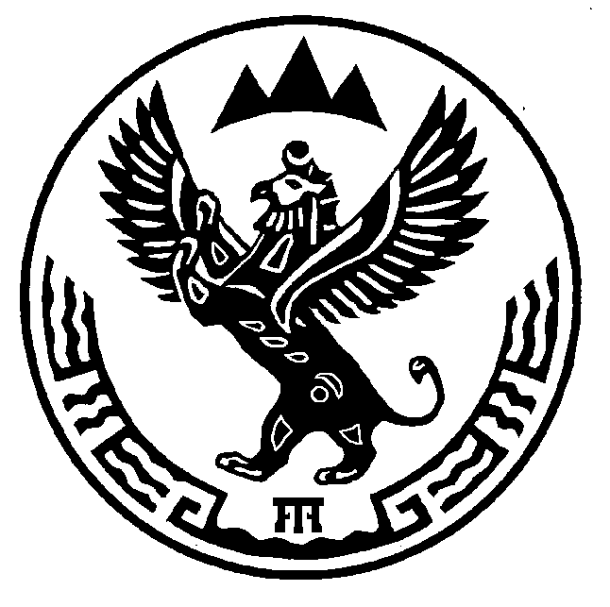 | проект  РОССИЯ ФЕДЕРАЦИЯЗЫ  АЛТАЙ РЕСПУБЛИКА  СОВЕДИ ДЕПУТАТТАР  ЧЕМАЛ  АЙМАКТЫН

Р Е Ш Е Н И Е Ч Е Ч И М

4 октября 2016 года № ______
с. Чемал

О внесении изменений в Положение о порядке проведения конкурса на замещение должности главы администрации Чемальского района
в I чтении

Руководствуясь статьей 37 Федерального закона № 131-ФЗ от 6 октября 2003 года "Об общих принципах организации местного самоуправления в Российской Федерации", в соответствии со статьей 3 Закона Республики Алтай №58-РЗ от 30 октября 2014 года "О порядке формирования органов местного самоуправления в Республике Алтай" Совет депутатов Чемальского района

Р Е Ш И Л:

1. Внести в Положение о порядке проведения конкурса на замещение должности главы администрации Чемальского района, принятое решением Совета депутатов Чемальского района №3-123 от 29.09.2015 следующие изменения:
1) в пункте 3 слова «, а также дополнительным требованиям к кандидатам, установленным Уставом муниципального образования «Чемальский район» исключить;
2) в пункте 16 подпункт 8) исключить;
3) в пункте 4 в предложениях 2 и 3 слова «и личностных» исключить;
4) в пункте 12:
третье предложение исключить;
в четвертом предложении слова «, иные лица» исключить;
5)в пункте 22 слова «проверку достоверности сведений, представленных кандидатами, а также» исключить;
6) в пунктах 23 и 24 слова «и личностных» исключить.
2. Настоящее Решение вступает в силу со дня его официального опубликования.

Глава
Чемальского района А.Л. Механошина

